Viktade flervalsuppgifter som grundar sig på Försvarsmaktens material om vinterkriget
Poängsättning. Det maximala antalet poäng för varje uppgift är 4p.
Din uppgift är att välja det lämpligaste svarsalternativet. De olika alternativen poängsätts på följande sätt:
- Det lämpligaste svaret (4p)
- Delvis rätt svar (2p)
- Svar som är rätt i en viss mån (1p)
- Fel svar (0p)

Uppgift 1. En dödsannons i en dagstidning för en familj från mellersta Finland som omkommit i vinterkrigets bombningar.
Bakgrundsinformation: Nationernas förbund (FN:s företrädare) hade i sin resolution dömt riktade luftbombardemang 1938. Dessutom hade Nationernas förbund dömt Sovjetunionens attacker i Finland och uteslutit Sovjetunionen från förbundet 14.12.1939.
Den bifogade bilden med bildtext publicerades för att distribueras till den utländska pressen 1939.
Bildtext: ”Rysslands luftvapen fortsätter att döda finska civila. På nyårsafton dödade en av bolsjevikernas* bomber en hel familj i en liten stad i mellersta Finland. Under de fyra veckorna efter att bolsjevikerna inledde sitt luftanfall 30.11 har 234 civila mist sina liv och 479 sårats av bomber som 4 000 bolsjevikpiloter fällt och från deras maskingevärseld.”
*Bolsjeviker är en term som användes om kommunister
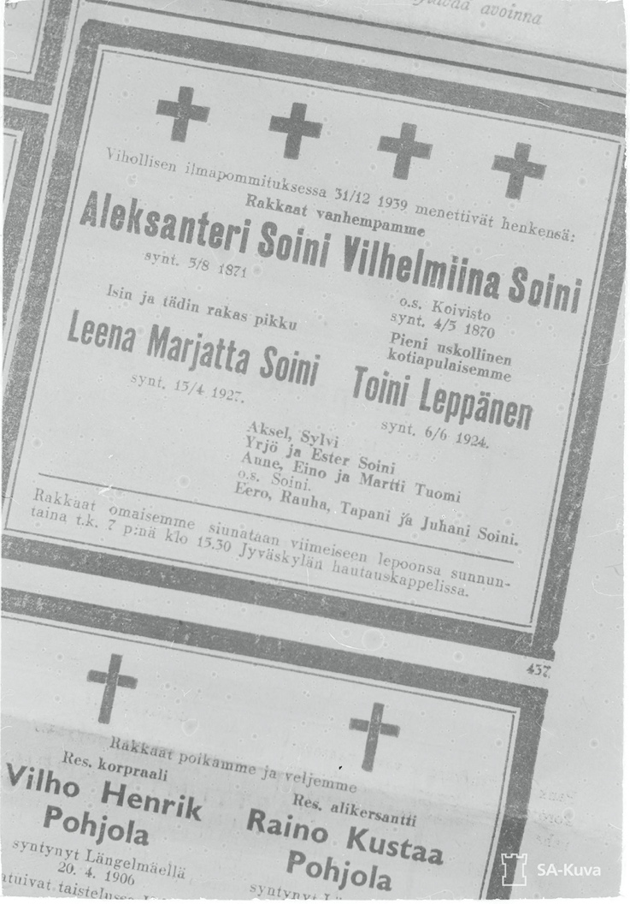
Läs bakgrundsinformationen och dra en slutsats om vad Finland ville berätta till utlandet med bilden och bildtexten. Välj det lämpligaste alternativet bland alternativen nedan.
- att Sovjetunionen upprepade gånger riktade bombningar mot den försvarslösa civilbefolkningen.
- att Sovjetunionen inlett sitt anfall mot Finland.
- att personerna som nämns i dödsannonsen har avlidit och att de var från Mellersta Finland.
- att piloterna från Sovjetunionen var kommunister och kommunisterna var ett hot mot den västerländska demokratin.

Uppgift 2. Hästar under vinterkriget
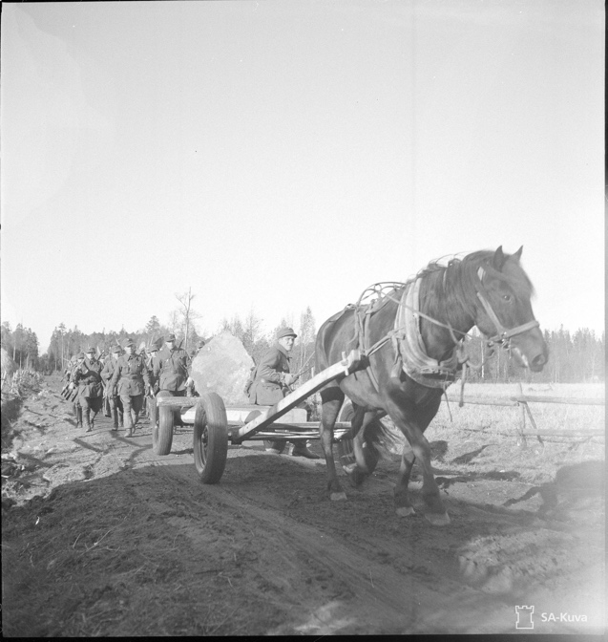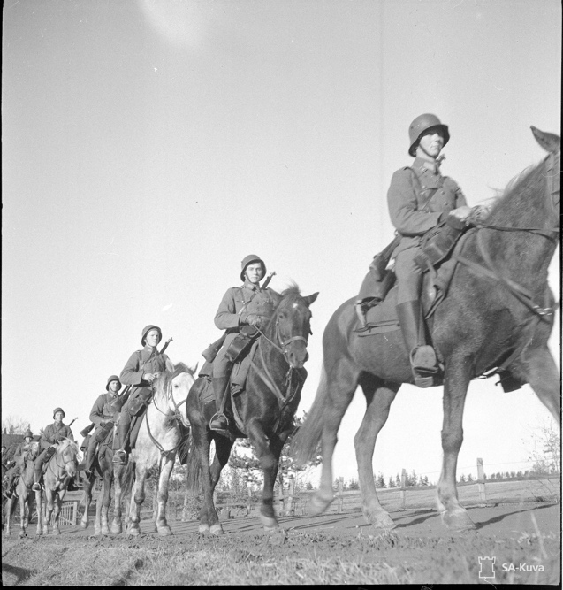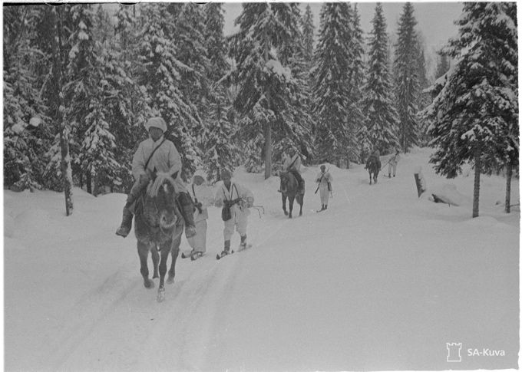

Bakgrundsinformation:
- Antal bilar i Finland 1939: 53 000
- Antal hästar i Finland 1939: 318 000
- Antal lastbilar som användes av försvarsmakten i september 1939: 134
- Antal hästar som användes av försvarsmakten i september 1939: 4700
Under vinterkriget tog man tiotusentals hästar från lantgårdar för att tjänstgöra i Finlands försvarsmakt. Dessutom hade armén egna hästar. Dra utifrån bakgrundsinformationen och bilderna en slutsats om vilket av svarsalternativen som bäst förklarar det stora antalet hästar i försvarsmakten under vinterkriget.
- Hästarna blev en del av den finska försvarsmakten, eftersom lantgårdarna var tvungna att överlåta dem för att användas av försvarsmakten.
- Hästar var mer praktiska än bilar i vinterkriget, eftersom de kunde röra sig i olika terränger och inte var beroende av vägnätet.
- Hästar var nyttiga i kriget, eftersom de kunde hitta tillbaka själv till sin startplats om något hände med deras körkarlar.
- Man hade inte lyckats motorisera armén före kriget och hästar användes för att transportera utrustning på grund av brist av fordon.

Uppgift 3. Krigsbyte på Raatevägen
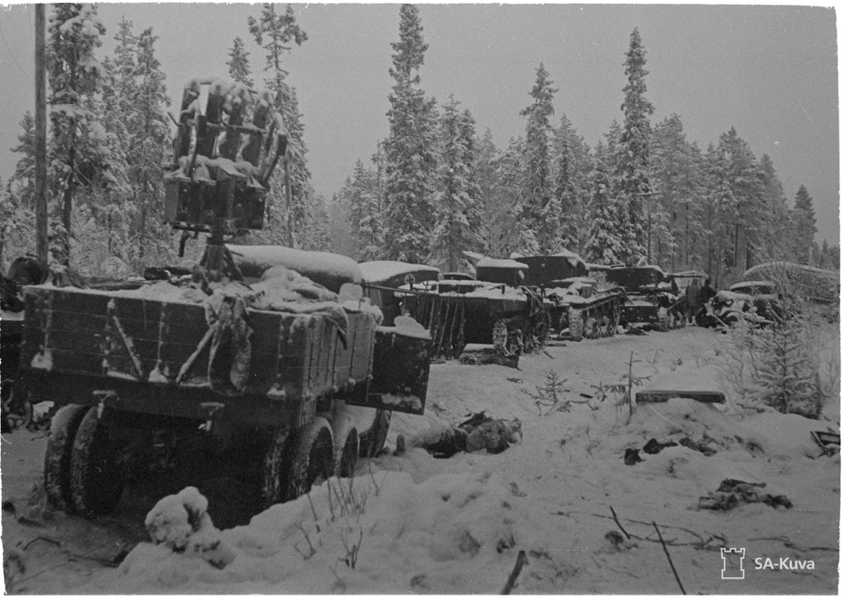
Bakgrundsinformation: Motti betyder en omringad fiendetrupp. Termen utvecklades i Finland under vinterkriget. Mottitaktiken gick ut på att finska trupper som rörde sig i skogarna splittrade fiendens marschkolonner eller stridsenheter till små grupper som de snabba skidtrupperna kunde omringa och förstöra. Mottitaktiken användes till exempel i striderna på Raatevägen i Suomussalmi i januari 1940. Striderna slutade med finländarnas seger. Till följd av striderna på Raatevägen fick finländarna bland annat 43 pansarvagnar och 269 lastbilar till krigsbyte. Bilden har tagits efter striderna.
Du förbereder en presentation om mottitaktiken som den finska försvarsmakten använde under vinterkriget och beslutar dig för att använda den bifogade bilden som en del av presentationen.
Fråga: Vilken av följande motiveringar skulle bäst stöda beslutet att använda bilden som en del av presentationen om mottitaktiken?
- På bilden kan man se att sovjettrupperna inte var vana vid svåra vinterförhållanden på samma sätt som finländarna.
- På bilden kan man se hurdan utrustning som finländarna fick till krigsbyte efter striderna på Raatevägen.
- På bilden kan man se skogslandskapet och den smala vägen som tvingade konvojen att bilda en lång kö. Dessutom kan man på bilden se de vinterförhållanden som gynnade finländarna som kunde skida.
- På bilden kan man se att sovjetarméns materiel var gammalmodig. Dessutom kan man på bilden klart se omfattningen av förlusterna som sovjettrupperna led på Raatevägen.

Uppgift 4. Helsingfors firar freden
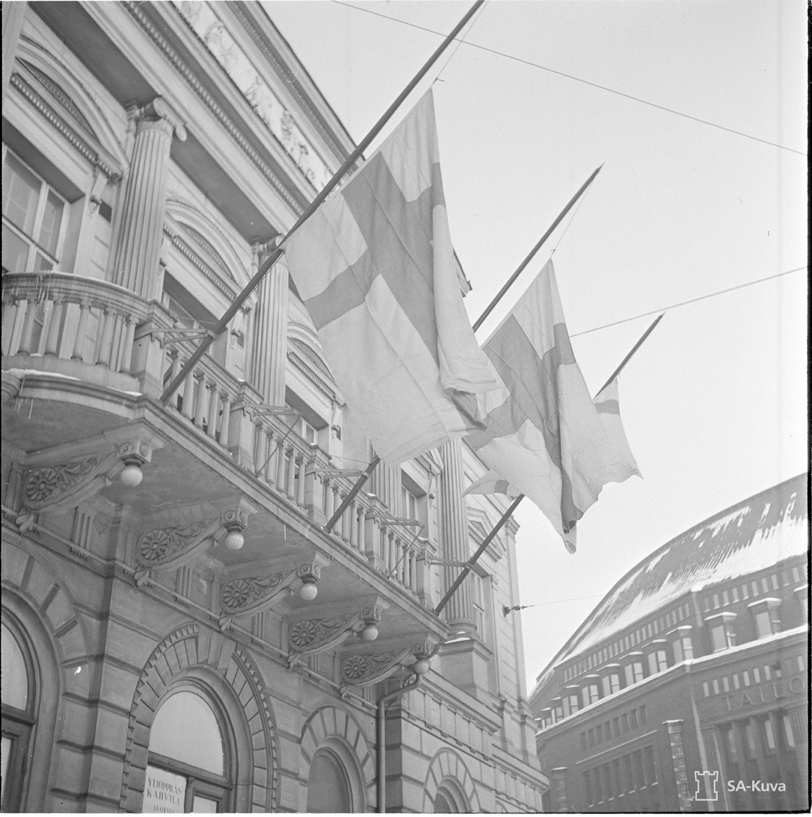
Läs bildtexten och fundera på vilket av följande alternativ som beskriver bildens meddelande bäst. Beakta kontexten (slutet av vinterkriget och de stränga fredsvillkoren).
Bildtext: Finland firar freden. Sorgflaggning på Gamla studenthuset, Stockmann i bakgrunden.
- Bilden visar att den nya konsumtionskulturen under 1930-talet fått sitt slut till följd av kriget.
- Bildens meddelande är att krigsslutet väckte motstridiga känslor i Finland.
- Bilden visar att många finländare miste sina liv i vinterkriget.
- Bilden visar att Finland lyckades behålla sin självständighet i vinterkriget.

Om källorna
Källorna finns i Försvarsmaktens bildmaterial från vinterkriget i Finna Klassrum https://www.finna.fi/Content/talvisota?lng=sv.
Bilderna finns även i tjänsten www.sa-kuva.fi.

Uppgift 1: En dödsannons i en dagstidning för en familj från mellersta Finland som omkommit i vinterkrigets bombningar

Bild: Okänd, odaterad, Krigsmuseet. Användningsrätt: CC BY 4.0 https://www.finna.fi/Record/sa-kuva.sa-kuva-163197?lng=sv

Uppgift 2: Hästar under vinterkriget
Bild: Okänd, 1940, Krigsmuseet. Användningsrätt: CC BY 4.0. https://www.finna.fi/Record/sa-kuva.sa-kuva-106690?lng=sv
Bild: Okänd, 1939, Krigsmuseet. Användningsrätt: CC BY 4.0. https://www.finna.fi/Record/sa-kuva.sa-kuva-111712?lng=sv
Bild: Okänd, 1939, Krigsmuseet. Användningsrätt: CC BY 4.0. https://www.finna.fi/Record/sa-kuva.sa-kuva-111776?lng=sv

Uppgift 3: Krigsbyte på Raatevägen
Bild: Okänd, odaterad, Krigsmuseet. Användningsrätt: CC BY 4.0 https://www.finna.fi/Record/sa-kuva.sa-kuva-105715?lng=sv

Uppgift 4: Helsingfors firar freden
Bild: Okänd, 1940, Krigsmuseet. Användningsrätt: CC BY 4.0 https://www.finna.fi/Record/sa-kuva.sa-kuva-107699?lng=sv

